РЕКОМЕНДОВАН В КАЧЕСТВЕ КАНДИДАТА
18.06.2020 г.
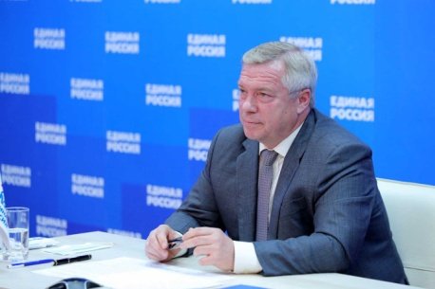Президиум генсовета «Единой России» рекомендовал выдвинуть Василия Голубева кандидатом в губернаторы области.
На заседании президиума генсовета Всероссийской политической партии «Единая Россия», 16 июня, Василий Голубев представил однопартийцам основные положения своей предвыборной программы.
«Ставим перед собой задачу не просто в кратчайшие сроки нормализовать сложившуюся во время пандемии ситуацию, а запустить долгосрочные структурные изменения в экономике и социальной сфере региона. В фокусе внимания - национальные проекты. Их реализация вместе с региональными программами развития дает заметные результаты, но необходим более весомый синергетический эффект. Планируем добиться его через формирование комплексного Стандарта благополучия человека, направленного на создание необходимых условий роста качества жизни людей», - рассказал Василий Голубев.
Глава донского региона уверен, что воплотить на Дону такой комплексный стандарт поможет укрепление взаимодействия властных структур и общественных институтов.
Также особо отмечена важность гражданского участия в развитии региона. В частности, второй год на Дону успешно реализуется проект инициативного бюджетирования «Сделаем вместе» - граждане сами определяют проекты для финансирования и реализации в своих населенных пунктах. В сфере управления многоквартирными домами стартовал проект «Народный рейтинг управляющих компаний».
Василий Голубев выделил и ряд других приоритетов на ближайшую перспективу. Это продолжение работы по выводу региона из ограничительных мер, нормализация ситуации в экономике и социальной сфере, развитие инвестиционного потенциала области.
«Среди принципиальных задач - модернизация здравоохранения и повышение качества медицинских услуг, обеспечение жителей области качественной водой, развитие инженерной и транспортной инфраструктуры, повышение доступности жилья, в том числе для молодых семей, и в целом поддержка семейного образа жизни», - подчеркнул глава региона.
Президиум генсовета Всероссийской политической партии «Единая Россия» рекомендовал региональному отделению партии выдвинуть кандидатуру Василия Голубева в качестве кандидата на предстоящих выборах губернатора Ростовской области.
Источник: Официальный портал Правительства Ростовской области

